LAMILUX gewinnt Silber beim Architect’s Darling 2024

**Ausgezeichnete Hauszeitschrift kreiert Lichtblicke für Architekten**

**Die LAMILUX Kundenzeitschrift *Lichtblicke* wurde beim renommierten Architects’ Darling Award 2024 in der Kategorie „Beste Architektur-Hauszeitschrift“ mit Silber ausgezeichnet. Der Preis, der zu den bedeutendsten Auszeichnungen der Branche zählt, wurde von einer hochkarätigen Jury aus namhaften Architekten vergeben.**

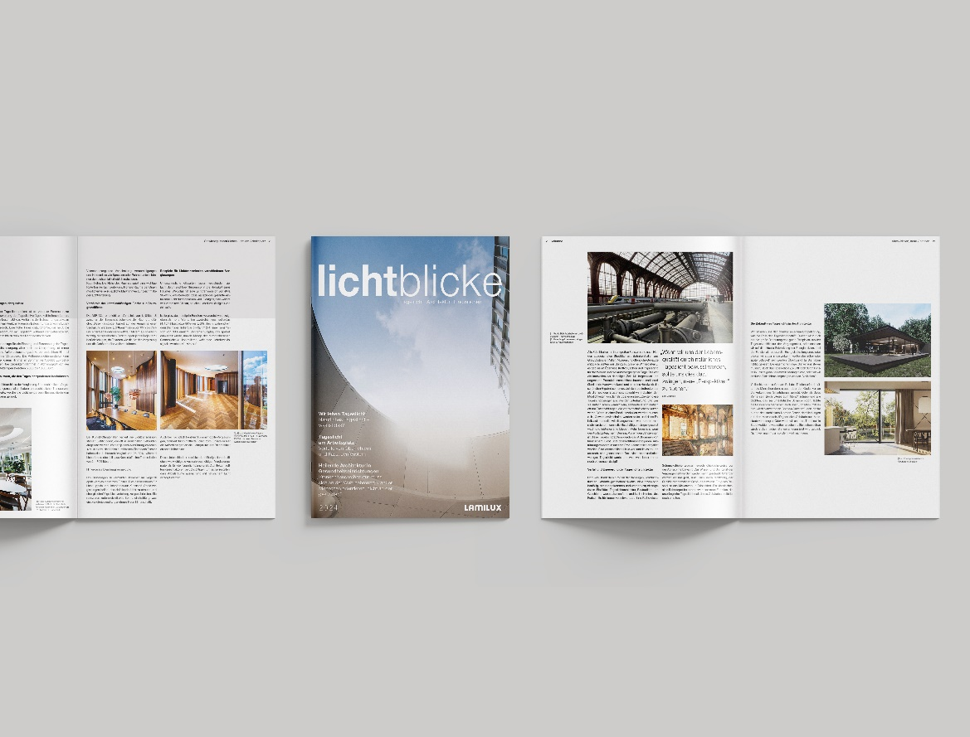

In der preisgekrönten Ausgabe der Kundenzeitschrift *Lichtblicke* dreht sich alles um das zentrale Thema Tageslicht. Passend zum LAMILUX-Motto „Wir leben Tageslicht“, das sich durch das gesamte Jahr zieht, kreiert der führende Hersteller innovativer Tageslichtsysteme eine Welt rund um die natürliche Beleuchtung. Die Zeitschrift veranschaulicht in spannenden Beiträgen die vielseitige Bedeutung von Tageslicht in Architektur und Bauwesen: von der Wirkung auf Menschen über seine Rolle am Arbeitsplatz und in Bildungseinrichtungen bis hin zur Relevanz im Gesundheitswesen, bei Sanierungsprojekten oder in den eigenen vier Wänden.

„Mit dieser Ausgabe wollen wir nicht nur die Vorteile von Tageslicht hervorheben, sondern auch aufzeigen, wie es die Lebensqualität und Effizienz in unterschiedlichen Umgebungen nachhaltig verbessert“, erklärt Hartmut Manske, Marketingleiter bei LAMILUX. „Denn dank unserer Produkte schaffen wir eine einzigartige Atmosphäre in Gebäuden, die Mensch und Architektur bereichert. Genau diese Effekte möchten wir den Lesern anschaulich näherbringen.“ Dabei setzen die Macher auf ein inspirierendes Konzept: Interviews mit führenden Experten aus Architektur und Forschung sowie exklusive Einblicke in beindruckende Referenzprojekte mit LAMILUX-Tageslichtlösungen bilden das Herzstück der Zeitschrift.

Der Architects’ Darling Award wird jedes Jahr an Hersteller und Dienstleister verliehen, die durch ihre herausragenden Leistungen Architekten und Planer überzeugen. Dieses Jahr startete der Wettkampf um den „Oscar der Baubranche“ bereits zum 14. Mal. Über 2000 Jurymitglieder entschieden über die 36 Gewinner in unterschiedlichsten Kategorien. In der Sparte „Beste Architektur-Hauszeitschrift“ standen die Kriterien Look and Feel, Content and Benefit sowie Performance im Fokus, in denen LAMILUX überdurchschnittlich gut abschnitt und so den Platz auf dem Treppchen ergatterte.

Lesen Sie [**hier**](https://catalog.lamilux.de/index.php?catalog=Lichtblicke-LAMILUX-2024) die preisgekrönte Ausgabe der Lichtblicke.

**…**

[**www.lamilux.de**](http://www.lamilux.de)

**LAMILUX Heinrich Strunz Gruppe, Rehau**

Lichtbänder, Glasdächer oder Lichtkuppeln: Die LAMILUX Heinrich Strunz Gruppe ist in Europa einer der führenden Hersteller von Tageslichtsystemen. Die Oberlichter sorgen für einen effizienten Gebrauch von natürlichem Tageslicht in unterschiedlichsten Gebäuden. Außerdem bieten spezielle Rauch- und Wärmeabzugsanlagen Sicherheit im Brandfall und sind damit wesentliche Bestandteile von Brandschutzkonzepten. Auch für seine Lösungen zur Objektentrauchung ist LAMILUX bekannt. Darüber hinaus zählt das 1909 gegründete mittelständische Familienunternehmen zu den weltweit größten Produzenten von carbon- und glasfaserverstärkten Kunststoffen. Diese Verbundmaterialien sorgen beispielsweise als Dach-, Wand- und Bodenbekleidungen in Nutzfahrzeugen für Stabilität, Leichtbau und Schlagfestigkeit. LAMILUX strebt an, Innovationsführer und Leistungsführer in allen für die Kunden relevanten Bereichen zu sein. Das Familienunternehmen mit Sitz in Rehau wird von Dr. Alexander und Johanna Strunz in vierter Generation geführt, beschäftigt derzeit rund 1300 Mitarbeiterinnen und Mitarbeiter und hat 2023 einen Umsatz von rund 354 Millionen Euro erzielt.

**Bildauswahl**

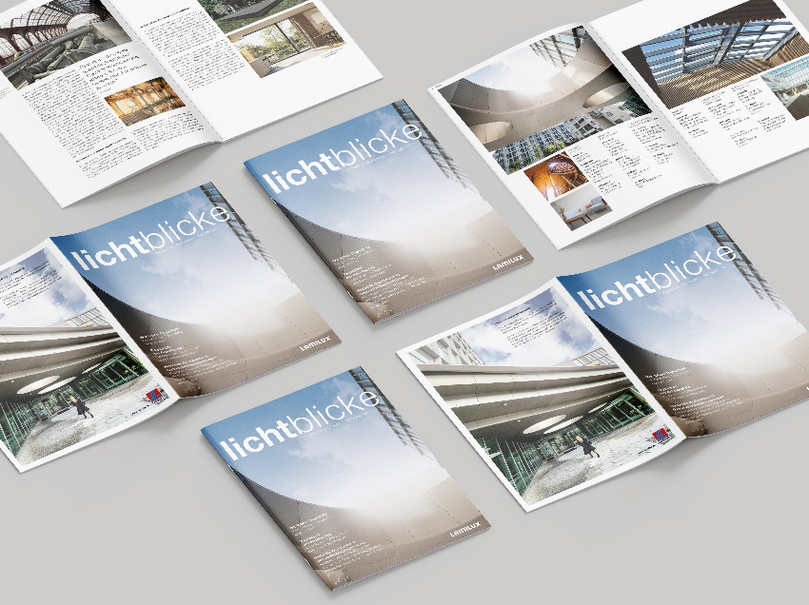

*Ausgezeichnetes Kundenmagazin von LAMILUX*

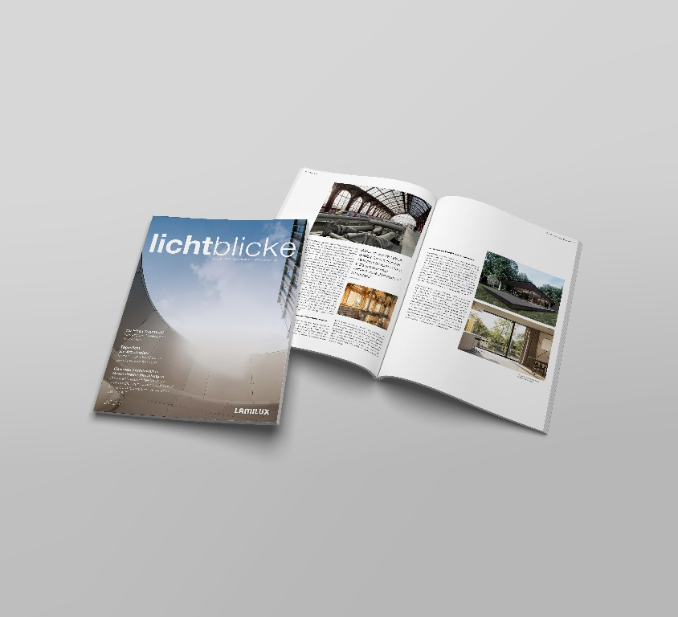

*Ansprechende Inhalte für Architekten rund um das Thema Tageslicht*